**高新现代智能系统股份有限公司招聘简章**

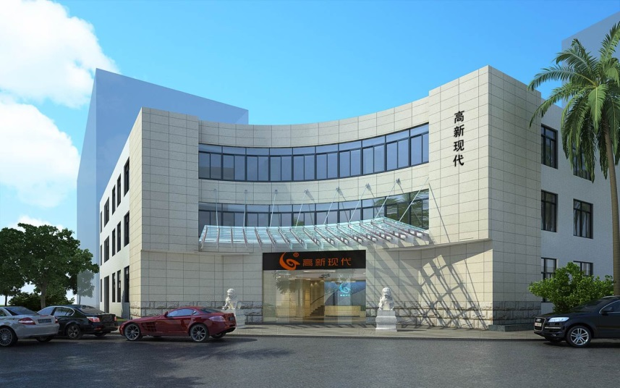高新现代是专业从事轨道交通自动售检票、路网清分和城市一卡通系统研发生产的国家级高新技术企业。这三大系统是集软件、自控、机械传动、无线射频、芯片、网络、决策支持、加密等多项技术为一体的大型分布式管理信息、自动控制和准金融系统。公司研发的三大系统完全拥有自主知识产权，填补了国内的产业空白，把所有洋品牌角逐出了中国；也因此获得国家发改委“装备国产化重要贡献奖”、省级科技进步一等奖、国家人事部授予“博士后科研工作站”、“广东省现代自助售检票收费系统工程技术研究中心”等殊荣。

轨道交通是中国的新兴朝阳产业，市场前景极其广阔。诚邀有志于报效祖国、振兴民族产业、共筑中国梦的精英加盟！

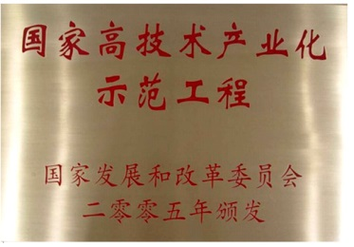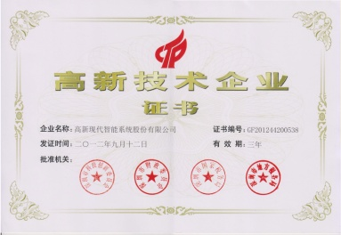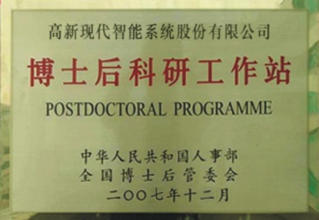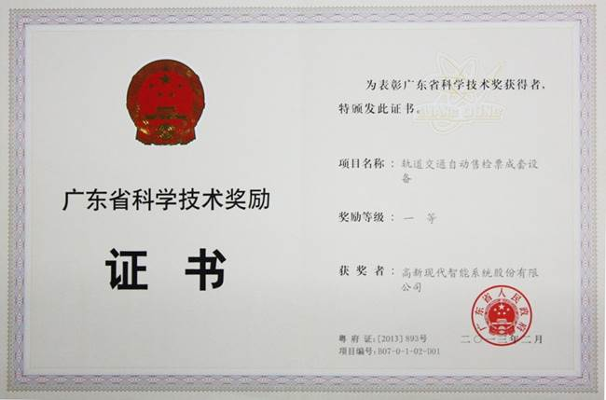

公司始终坚持“科学管理、以人为本、唯才是用、论功行赏”的人才理念， 既为人才的成长与发展提供学习的平台，也通过建立绩效奖惩机制，激发工作热情，实现多劳多得，使人才与企业共赢。

招聘信息

|  |  |  |  |  |
| --- | --- | --- | --- | --- |
| **岗位** | **招聘人数** | **任职资格** | **工作内容** | **薪资福利** |
| 企业法务专员 | 1 | 1.硕士以上学历，法学相关专业、通过司法考试；  2.形象气质佳，性格开朗、言谈大方、好学上进、严谨细致；  3.精通公司法、民法、合同法等相关法律法规. | 1.审核公司合同文书、账务纠纷、法务咨询等法律事务； 2.相关合同的起草审查、修改，提出经营相关法律意见；  3.处理法律文书及事务，提供法律意见分析等；  4.独立承接法律事务、独立代理诉讼及非讼业务；  5.公司政府资质、资助类项目申请、跟踪、验收. | 1、 月度考核+年终考核结合方式，量化工作产出，自主计算为企业创效益多少，在绩效考核公平公正的平台上，鼓励有志之士多劳多得，不论工龄、学历、职位，通过提高水平能力，提升业绩产出，最终实现高收入，企业与员工共赢。  2、 工作环境：开放式办公区，靓丽企业大楼大堂，宽敞会议室，温馨茶水间，专业化实验室，标准化工厂，舒适的地铁站内。  3、 工作地点：南山科技园，便捷交通，核心商圈。  4、 工作时间：周一至周五早9点-下午5点半，7.5小时/天，春节14天带薪长假，其他规范严格依法执行。  5、 人文关怀：独立人事档案管理权，为优秀员工办理户口调入、港澳台证办理、职称等级评定、荣誉申报等；设有对困难员工的关怀与救助的专项关爱基金；对节假日工作员工慰问； 发放过节物资； 党委、团委和工会定期组织户外活动、培训交流。  6、 员工福利：A、六险一金； B、健康体检；C、科技园高新公寓宿舍或地铁周边宿舍； D、地铁维护人员上下班交通免费；E、餐补；F、工服。  7、 人才培养与发展：一对一导师制； 年度评选优秀员工，晋级评奖；包容文化，鼓励自我提升，内部岗位开放式竞聘，能者上。 |  |
| 基金金融 |  | 1、本科以上学历，金融相关专业；对基金感兴趣。 | 1、企业基金金融相关领域业务拓展。 |